北京市应急管理局
公 告
2020年 第4号

北京市应急管理局
关于市辖区尾矿库基本情况的公告

根据应急管理部等国家八部门联合印发的《防范化解尾矿库安全风险工作方案》（应急〔2020〕15号）关于建立尾矿库基本信息公告制度要求，现将我市辖区内尾矿库信息予以公告，接受社会监督。

附件：北京市尾矿库基本情况信息表

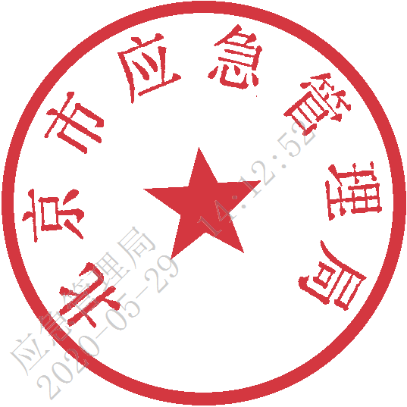
北京市应急管理局
2020年5月14日

附件：

北京市尾矿库基本情况信息表
序号 | 区域 | 尾矿库名称 | 地址 | 尾矿库管理单位 |  |  | 区政府包保责任人
 |  |  |  | 单位名称 | 姓名 | 职务 | 姓名 | 职务
1 | 密云区 | 威克郝家庄尾矿库 | 巨各庄镇郝家庄村 | 北京威克冶金有限责任公司 | 王俊龙 | 总经理 | 杨珊 | 常务副区长
2 | 密云区 | 首云和尚峪尾矿库 | 巨各庄镇豆各庄村 | 首云矿业股份有限公司 | 周庆忠 | 总经理 | 杨珊 | 常务副区长
3 | 密云区 | 云冶白枣峪尾矿库 | 冯家峪镇冯家峪村 | 北京云冶矿业有限责任公司 | 王申东 | 留守处主任 | 方建卿 | 副区长
4 | 密云区 | 放马峪鞍子沟尾矿库 | 高岭镇鞍子沟村 | 密云县放马峪铁矿 | 何春生 | 矿长 | 张明智 | 副区长
5 | 密云区 | 建昌新尾矿库 | 太师屯镇东学各庄村 | 北京建昌矿业有限责任公司 | 付焕章 | 总经理 | 朱锡才 | 副区长
6 | 密云区 | 建昌旧尾矿库 | 太师屯镇东学各庄村 | 北京建昌矿业有限责任公司 | 付焕章 | 总经理 | 朱锡才 | 副区长
7 | 密云区 | 达峪尾矿库 | 巨各庄镇查子沟村 | 密云区巨各庄镇查子沟村村委会 | 高凤权 | 村主任 | 杨珊 | 常务副区长
8 | 怀柔区 | 八道河尾矿库 | 雁栖镇八道河村 | 雁栖镇 | 王海东 | 副镇长 | 于海波 | 常务副区长
9 | 怀柔区 | 七道梁二号黄金尾矿库 | 长哨营满族乡七道梁村南 | 长哨营满族乡 | 彭兴海 | 副乡长 | 于海波 | 常务副区长
10 | 怀柔区 | 马圈子尾矿库 | 汤河口镇小黄塘村西 | 北京亿鑫建筑材料有限公司 | 刘 恒 | 经理 | 于海波 | 常务副区长
11 | 怀柔区 | 前安岭尾矿库 | 琉璃庙镇安州坝村北 | 北京恒泰兴业企业管理有限公司 | 陈健国 | 经理 | 于海波 | 常务副区长
12 | 平谷区 | 晏庄（国矿）尾矿库 | 金海湖镇晏庄村东北角 | 北京有色金属工业总公司晏庄留守处 | 陈小平 | 副经理 | 韩小波 | 副区长
13 | 河北省唐山市 | 新水村尾矿库 | 迁安市马兰庄镇新水村 | 首钢集团有限公司矿业公司水厂铁矿 | 傅志峰 | 矿长 | 齐春利 | 副区长
14 | 河北省唐山市 | 尹庄尾矿库 | 迁西县尹庄乡尹庄村
15 | 河北省唐山市 | 孟家冲尾矿库 | 迁安市大五里乡孟家冲村 | 首钢集团有限公司矿业公司大石河铁矿 | 闫尚敏 | 矿长 | 齐春利 | 副区长
16 | 河北省唐山市 | 大采尾矿库 | 迁安市杨店子镇大石河村

北京市应急管理局办公室 2020年5月14日印发

